Unit 8 Lesson 11: Arreglos y rectángulos

WU Cuál es diferente: Todo tipo de arreglos (Warm up)

Student Task Statement
¿Cuál es diferente?
A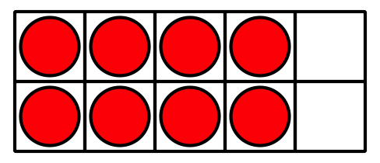
B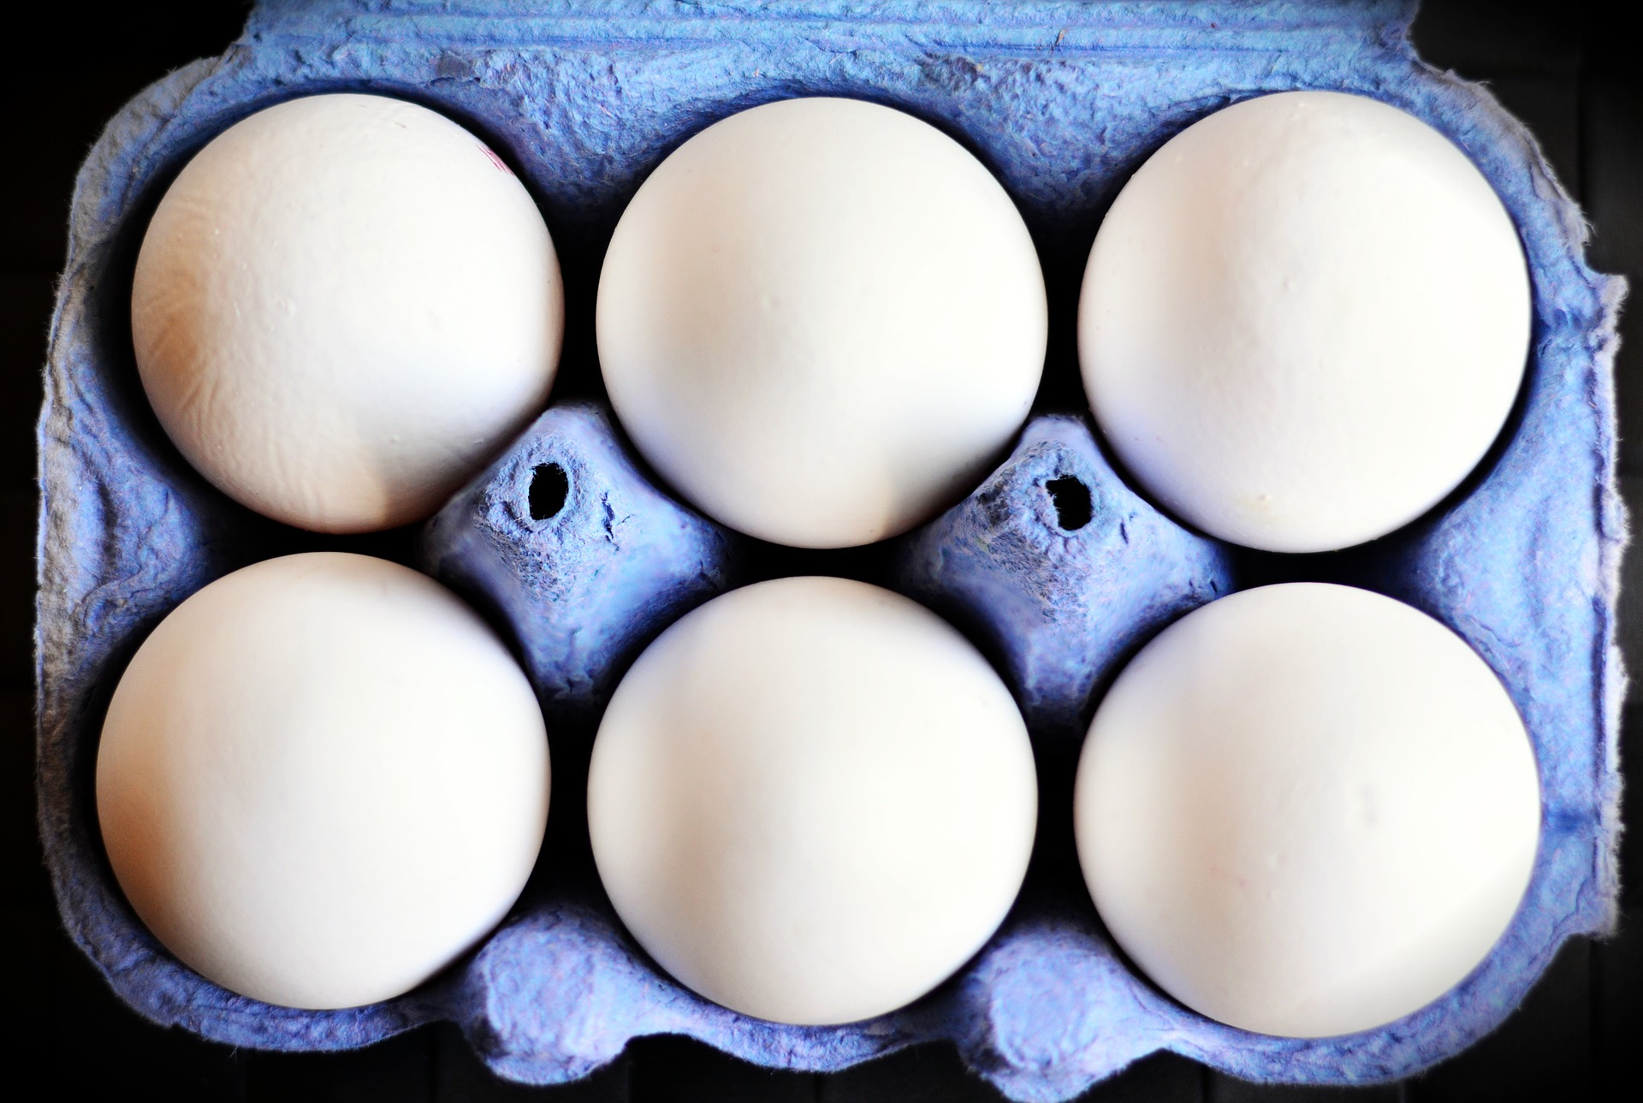
C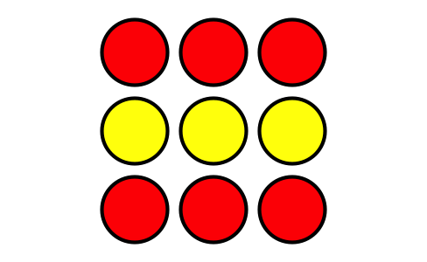
D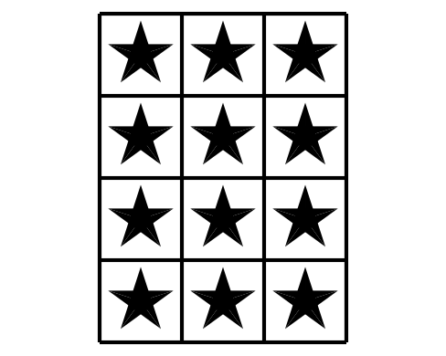

1 Usemos fichas para hacer arreglos

Student Task Statement
Escoge un número de fichas.
12 | 15 | 16 | 18 | 20

Organiza tus fichas en un arreglo. Luego, júntalas para hacer un rectángulo.
- Colorea cuadrados en el papel cuadriculado para mostrar la organización de tus fichas.
- 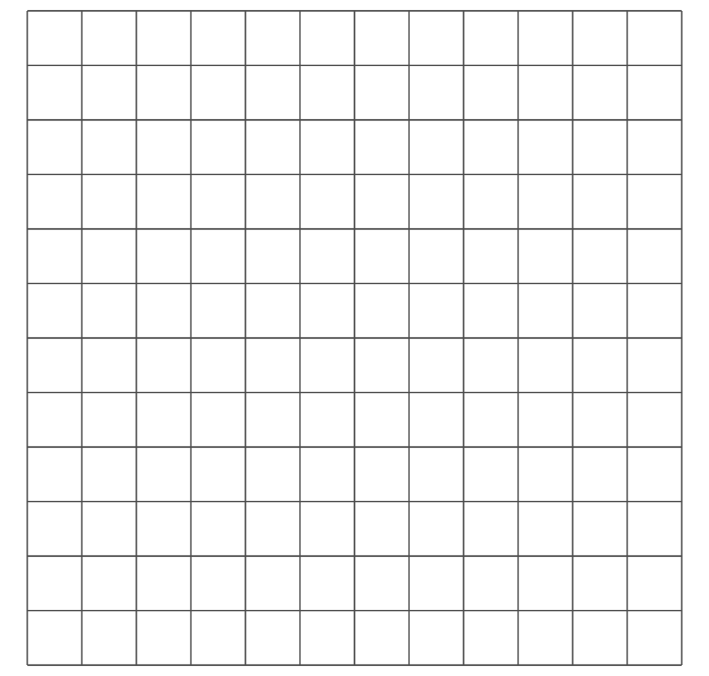
- ¿Cuántas filas de cuadrados tiene tu rectángulo? ______
- ¿Cuántas columnas tiene tu rectángulo? ______
- ¿Cuántas fichas hay en tu rectángulo? ______
- Escribe 2 ecuaciones que representen el número de cuadrados que hay en tu rectángulo.

2 Hagamos cuadrados de igual tamaño

Student Task Statement

  - Dibuja varias líneas para que el rectángulo quede completamente lleno de cuadrados de igual tamaño.
  - 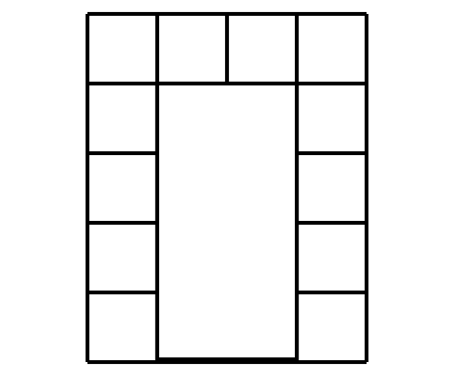
  - Colorea las filas con colores distintos.
  - ¿Cuántas filas de cuadrados de igual tamaño hay?
  - ¿Cuántos cuadrados hay en cada fila?
  - Escribe una ecuación que represente la suma de los cuadrados que hay en cada fila.

  - Dibuja varias líneas para que el rectángulo quede completamente lleno de cuadrados de igual tamaño.
  - 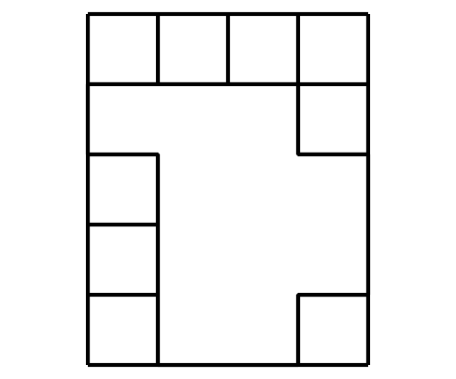
  - Colorea las columnas con colores distintos.
  - ¿Cuántas columnas de cuadrados de igual tamaño hay?
  - ¿Cuántos cuadrados hay en cada columna?
  - Escribe una ecuación que represente la suma de los cuadrados que hay en cada columna.

  - Dibuja varias líneas para que el rectángulo quede completamente lleno de cuadrados de igual tamaño.
  - 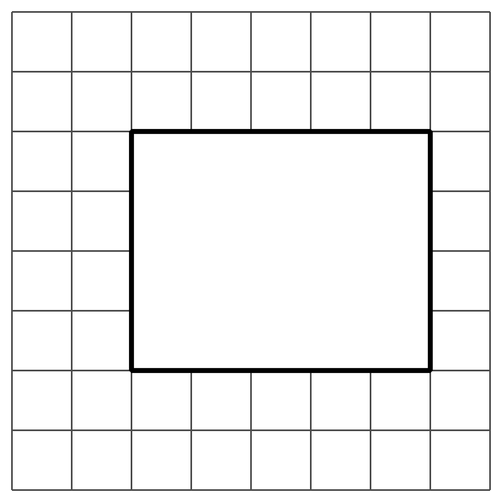
  - ¿Cuántas columnas de cuadrados de igual tamaño hay? ¿Cuántos cuadrados hay en cada columna?
  - ¿Cuántas filas de cuadrados de igual tamaño hay? ¿Cuántos cuadrados hay en cada fila?
  - Escribe 2 ecuaciones que representen el número de cuadrados de igual tamaño que hay en el rectángulo.

Images for Activity Synthesis
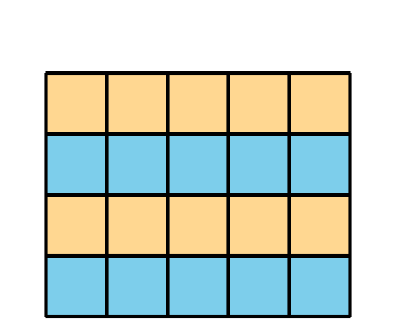
© CC BY 2021 Illustrative Mathematics®

